 | Nummer: | O |  | BETRIEBSANWEISUNG | Betrieb: | Musterbetrieb
 | Bearbeitungsstand: |  | 04/21 | Einfahren in Silos  (für Sand/Kies/Splitt/Schotter)
 | Arbeitsplatz/Tätigkeitsbereich: |  |  | Musterbereich
 | 1. ANWENDUNGSBEREICH
 |  | Einfahren in Silos mit Schüttgütern (Sand/Kies/Splitt/Schotter) für wiederkehrende, gleichartige Arbeitsbedingungen
 | 2. GEFAHREN FÜR MENSCH UND UMWELT
 |  | - Abstürzen an oder in Silos  - Einsinken bzw. Eingezogen werden in Schüttgut  - Verschüttung durch herabstürzendes anhaftendes Schüttgut  - Gefahren bei fehlerhafter Anwendung der hochziehbaren Personenaufnahmemittel  - Quetsch- oder Einzugsgefahren an Abzugseinrichtungen  - Gefahren durch Stäube  - Bei Schweißarbeiten: Brand- und Explosionsgefahr ggf. Sauerstoffmangel
 | 3. SCHUTZMAßNAHMEN UND VERHALTENSREGELN
 |           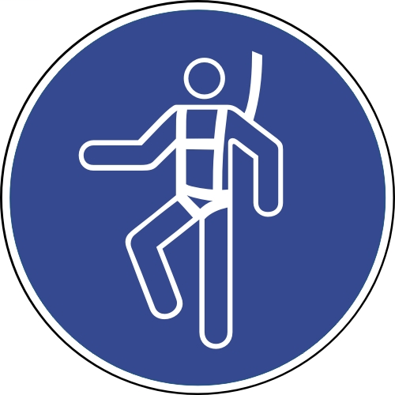   | - Die Benutzung der Siloeinfahreinrichtung muss vorher im Rahmen der Unterweisung geübt und trainiert werden.  - Ein Aufsichtsführender ist zu benennen.  - Vor der Nutzung Sicht- und Funktionsprüfung der Siloeinfahreinrichtung.  - Stauungen in Silos - soweit möglich - von außen beseitigen.  - Nicht eigenmächtig allein in das Silo einfahren. Alleinarbeit ist verboten.  - Einfahren nur mit schriftlichem Erlaubnisschein des Aufsichtsführenden.  - Arbeiten im Silo von außen durch den Sicherungsposten ständig beobachten. Sicht- und Sprechkontakt.  - Vor dem Einfahren Füll- und Entnahmevorrichtungen schließen, stillsetzen und gegen unbefugtes oder unbeabsichtigtes Ingangsetzen sichern.  - Luftkanonen abschießen und Lufthahn abschließen.  - In nicht vollständig entleerte Silos darf nur von oben eingefahren werden.  - Anstehendes/anhaftendes Schüttgut nur von oben her beseitigen.  - Unterhalb anstehendem/anhaftendem Schüttgut ist der Aufenthalt verboten.  - Siloeinfahreinrichtung verwenden. Die dafür erforderlichen Personenaufnahmemittel (z.B. Einfahrhosen), Hebezeuge, Tragmittel, Anschlagmittel, Anschlagpunkte und Aufhängungen müssen passend ausgewählt und aufeinander abgestimmt sein.  - Der Einfahrende muss gegen Absturz gesichert sein, bis er wieder ausgestiegen ist. Eine Siloeinfahreinrichtung darf nicht verlassen werden, solange eine Gefährdung durch Schüttgüter nicht ausgeschlossen ist.  - Das Benutzen von Strickleitern ist verboten!  - Bei der Verwendung elektrischer Betriebsmittel (z. B. Handlampen, Handbohrmaschine, elektrisches Schweißgerät) sind Schutzmaßnahmen gegen erhöhte elektrische Gefährdung zu treffen (z. B. Trenntrafo).  - Für die Durchführung von feuer- und explosionsgefährlichen Arbeiten notwendige Schutzmaßnahmen festlegen: hier eintragen ......  - Bei möglichem Auftreten von Sauerstoffmangel/Gefahrstoffen sind geeignete Messgeräte hier genaue Bezeichnung des tragbaren Gaswarngerätes eintragen.... sowie eine Betriebsanweisung zum Freimessen zu verwenden und die Freimessung durchzuführen.  - Beim Auftreten von Gefahrstoffen, wie z. B. Quarzstaub, Gefahrstoffbetriebsanweisungen beachten.  - Die Zusammenarbeit mehrerer Arbeitsgruppen (z. B. Produktion, Werkstatt) ist vom Aufsichtsführenden zu koordinieren.  - Nach Abschluss der Arbeiten Einstiegsöffnungen wieder verschließen und sichern.  - Die Wiederinbetriebnahme der Füll- und Entnahmeeinrichtungen sowie der Zusatzeinrichtungen darf nur mit Erlaubnis des Aufsichtsführenden erfolgen.  - Persönliche Schutzausrüstung - Schutzhelm, Schutzbrille, Atemschutz, Schutzschuhe, Handschuhe benutzen. |  |  |  |  |   

 | 4. VERHALTEN BEI STÖRUNGEN
 |  | - Aufsichtführenden informieren
 | 5. ERSTE HILFE
 |  | - Maßnahmen zur Rettung aus dem Silo sind vor dem Beginn der Arbeiten festzulegen: Hier eintragen ....(z.B. Rettungsschlaufen, -rutschen, Entnahmeeinrichtung nicht öffnen!).  - Ersthelfer heranziehen  - Notruf : 112  - Unfall melden  - Durchgeführte Erste-Hilfe-Leistungen immer im Verbandbuch eintragen.
 | 6. INSTANDHALTUNG
- Siloeinfahreinrichtung jährlich durch Sachkundigen überprüfen.
- Max. zugelassene Verwendungsdauer des Herstellers beachten.
Datum:
Nächster
Überprüfungstermin:
________________________
Unterschrift:
Unternehmer/Geschäftsleitung

